**Дата:** 03.10.2022 **Урок:** образотворче мистецтво **Клас: 1**

**Учитель: Горевич Людмила Володимирівна**

**Тема.**  **Настрій в образотворчому мистецтві. Правила нанесення акварельної фарби на малюнок. Малювання святкового феєрверку у ляльковому місті**

**Мета**: продовжувати розкривати поняття «лінія як засіб виразності»; закріплювати початкові навички роботи з лінією; продовжувати формувати у дітей вміння сприймати, розрізняти й аналізувати характерні риси лінійних форм; розвивати

**Опорний конспект уроку**

**1.**  **Мотивація навчальної діяльності.**

Прочитайте вірш та налаштуйтеся на роботу.

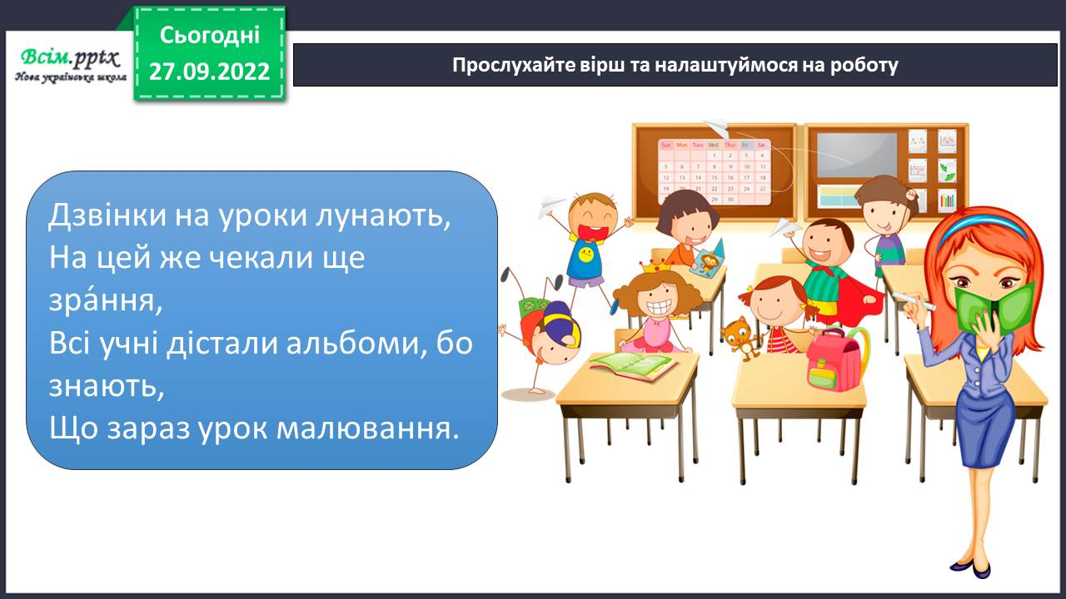

1. ***А*ктуалізація опорних знань.**

Дайте відповіді на запитання:

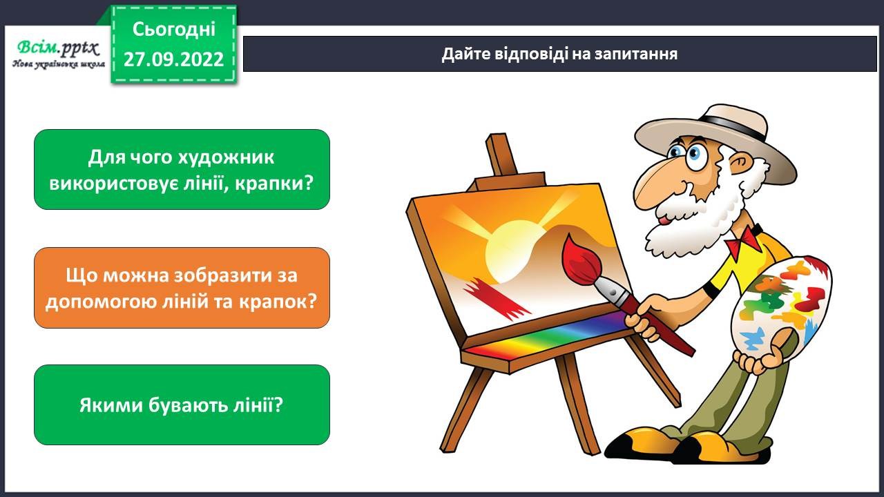

1. **Вивчення нового матеріалу.**

Чи любите ви дивитися мультфільми? Який ваш улюблений персонаж?

*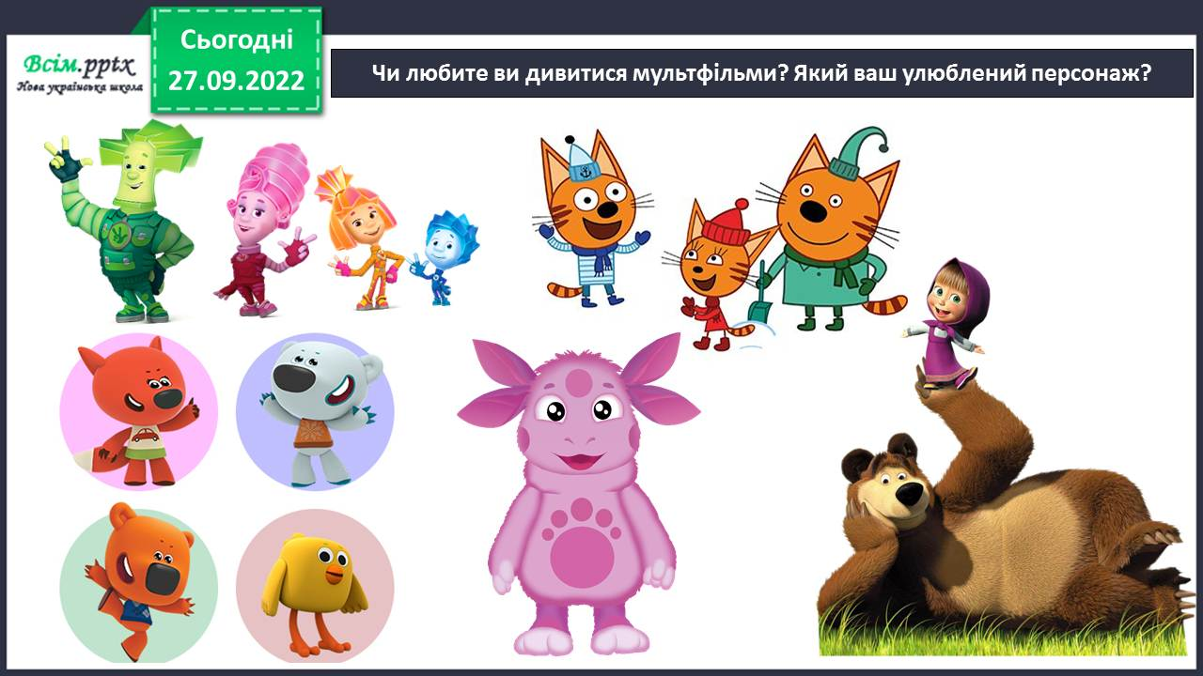*

Відгадай загадку та пригадай із якого мультфільму персонаж.

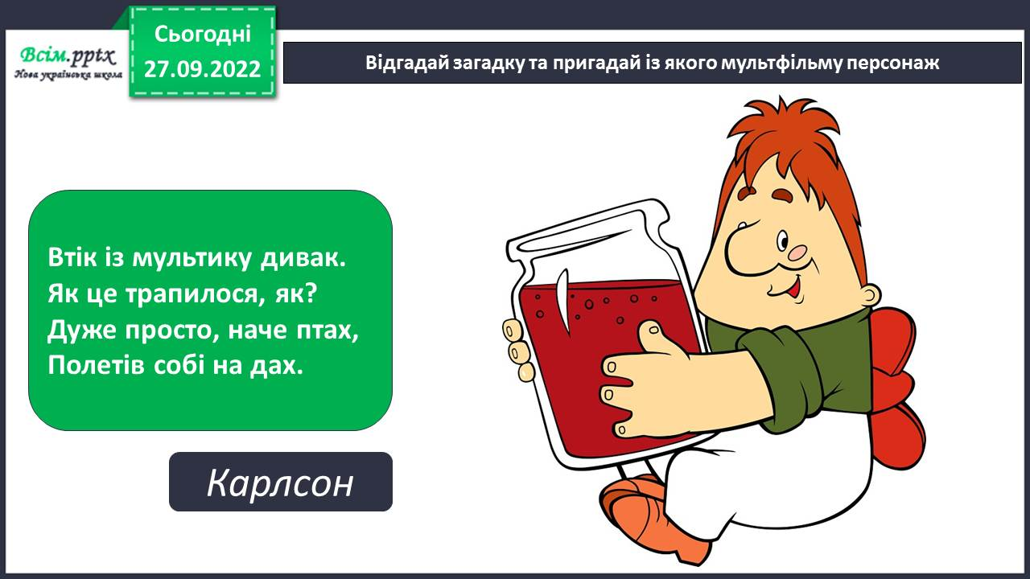

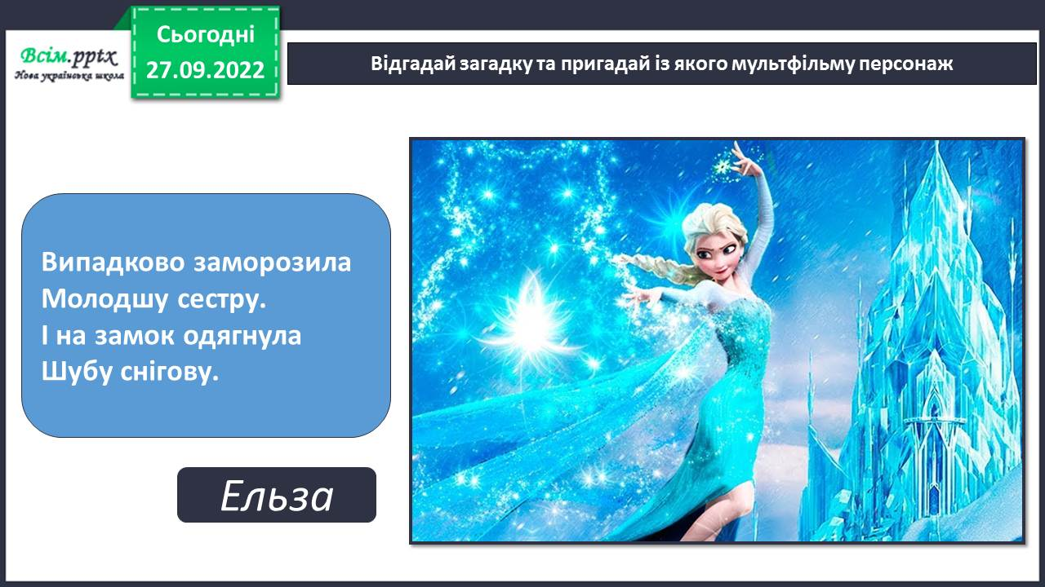

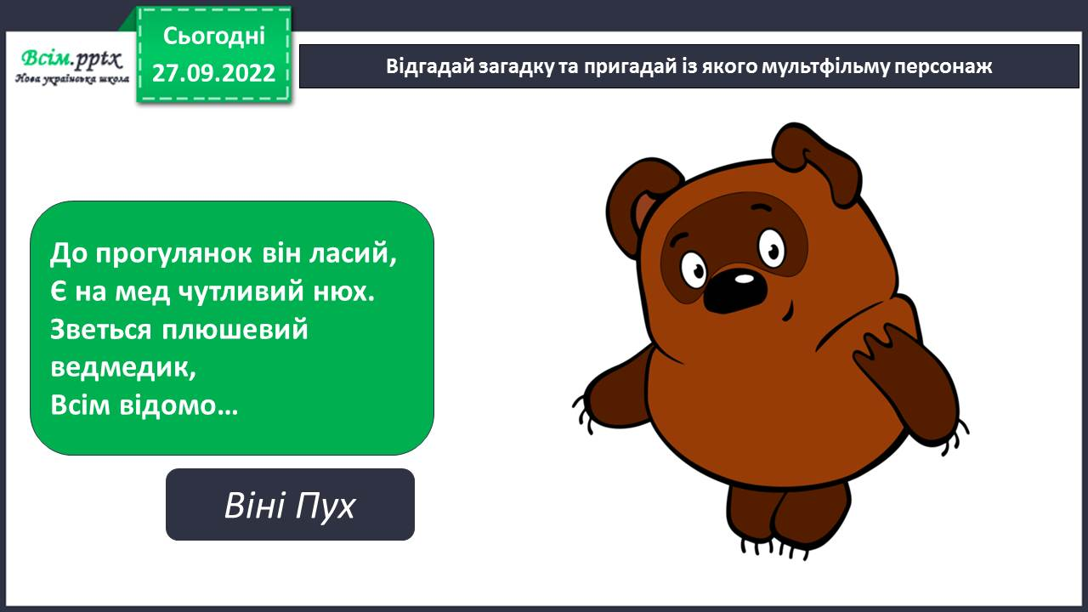

Фізкультхвилинка.

<https://www.youtube.com/watch?v=0a7dfpihN6s>

Поміркуй, які характер мають герої мультфільму «Маша та ведмідь».

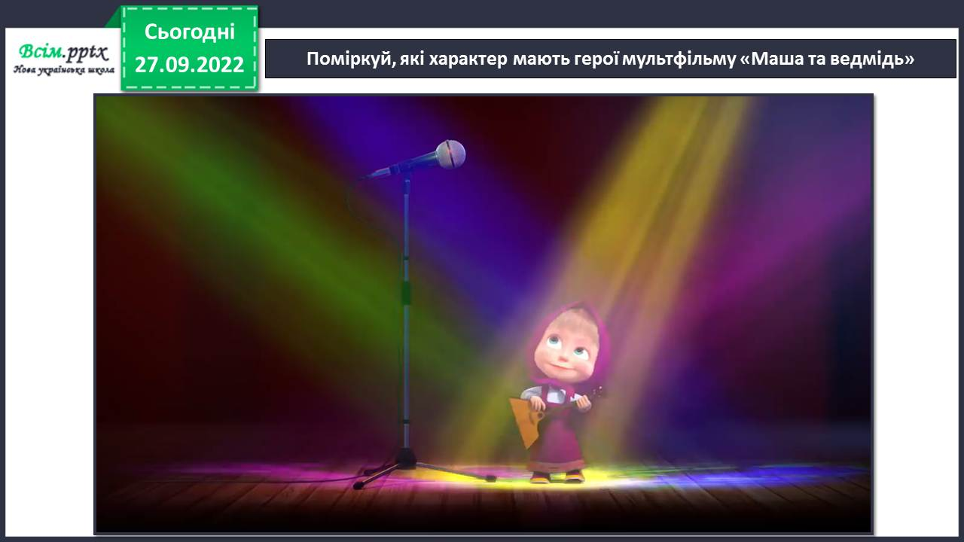

Чи бачили ви салют? Чи покращує він ваш настрій?

<https://pixabay.com/ru/videos/%D1%84%D0%B5%D0%B9%D0%B5%D1%80%D0%B2%D0%B5%D1%80%D0%BA-%D0%BF%D1%80%D0%B0%D0%B7%D0%B4%D0%BD%D0%B8%D1%87%D0%BD%D1%8B%D0%B9-%D0%B4%D0%B5%D0%BD%D1%8C-32826/>

Правила безпеки на уроці образотворчого мистецтва.

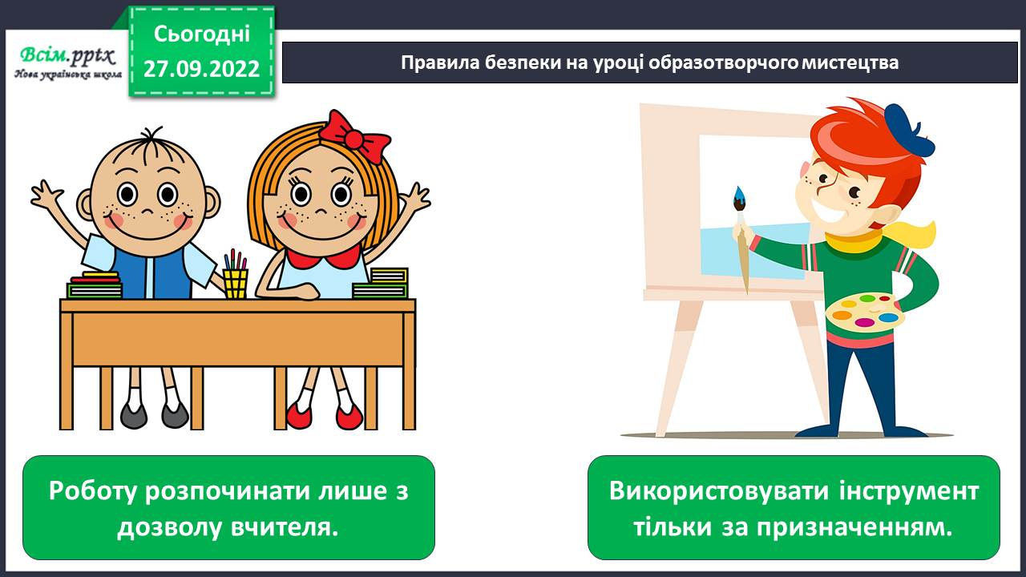

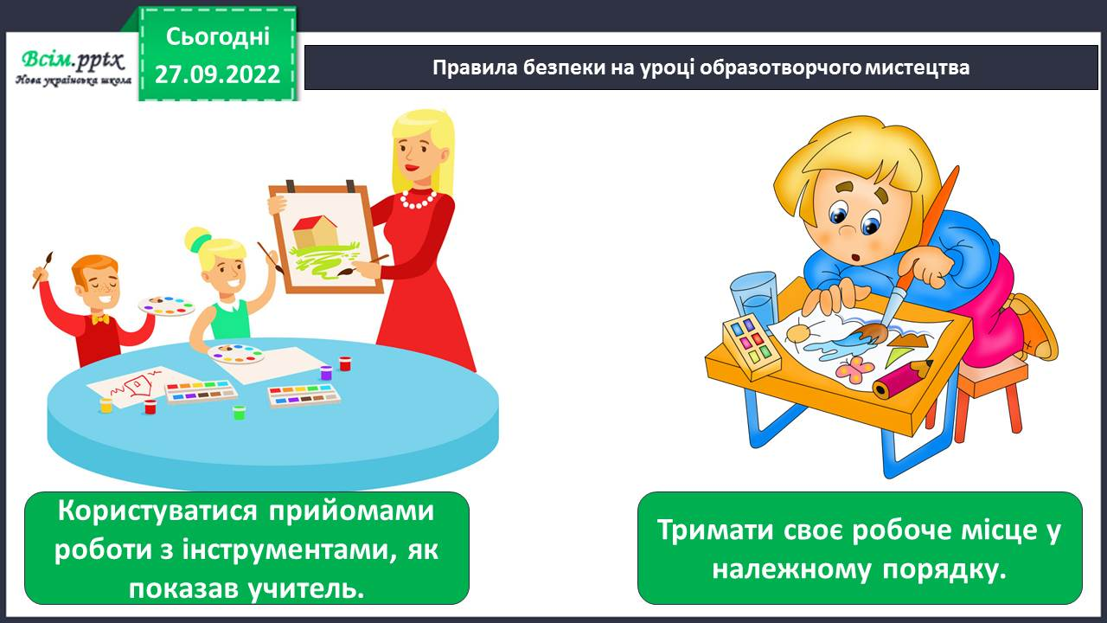

1. **Практична діяльність учнів.**

Ознайомтеся із послідовністю малювання святкового феєрверку.

<https://www.youtube.com/watch?v=WsviaqO0jDc>

Як ви вважаєте, на якому аркуші, світлому чи темному краще малювати феєрверк ? Чому?

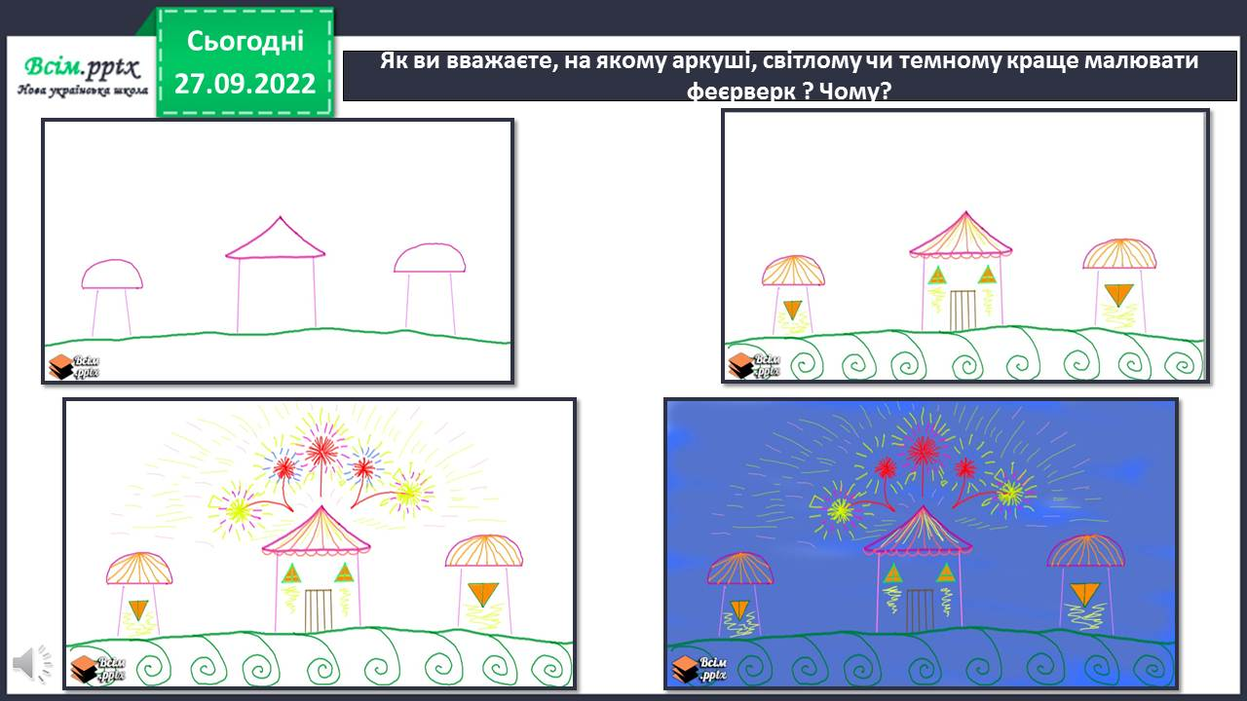

1. **Підсумок**

Продемонструйте власні малюнки.

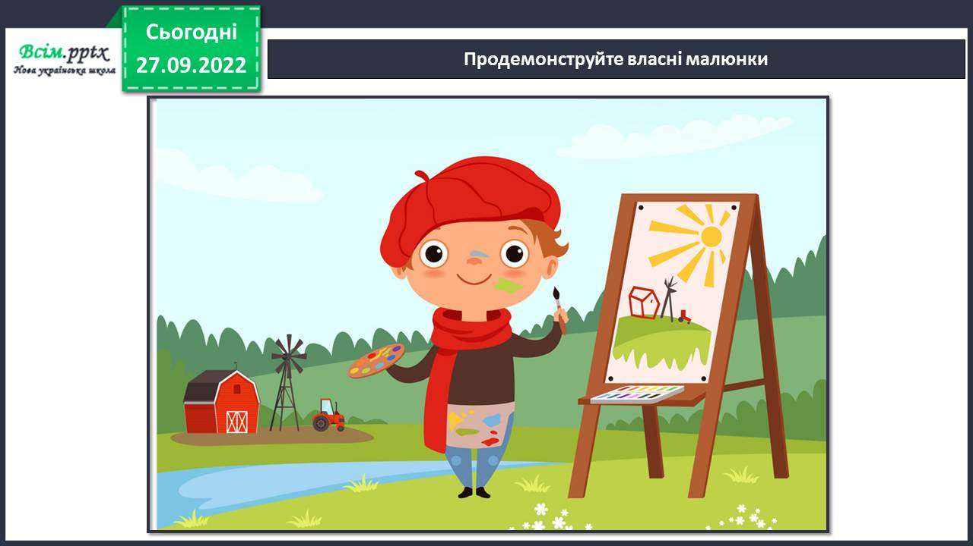

Придумайте розповідь про свято на якому ви побачили феєрверк.

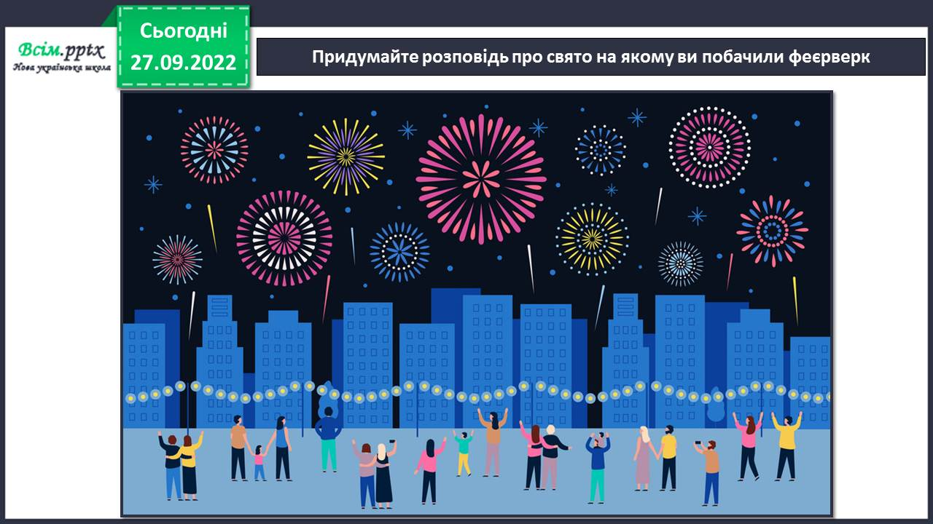

Дайте відповіді на запитання.

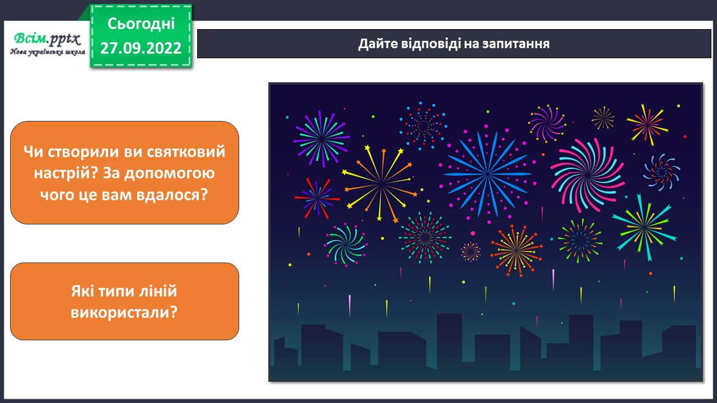

**Виконані роботи можна надіслати:**

1.На освітню платформу для дистанційного навчання HUMAN або

2.На електронну адресу **lvgorevich.55@gmail.com**

***Бажаю успіхів у навчанні!!!***